构建家园新型合作关系
布朗芬布伦纳的人类发展生态学理论模型，每一个幼儿在成长过程中都有四个密不可分的微生态系统：家庭、学校、同龄人和社区。
一、回溯——在家园关系发展历程中，明方向
1.家园关系的三段历程
九十年代 只是简单一种单向传达，命令式的跟随式关系（教师始终处于权威地位）。
二十世纪 建立一种平等，协商式的朋友关系。（教师因一味的满足家长需求，而失去应有的尊重。）
二十一世纪 成为一种合作共赢的关系。(家长也慢慢从理念的协同转变为行为的协同)
2.家园互动的现状
形式 家访；家长集体大会；家长开放日；家长约谈；家长助教；家长学校讲座；亲子运动会。
目的 走进幼儿园，了解幼儿园教育教学目标与状态，增进家园彼此了解，让家长更好的配合幼儿园、教师开展活动。
反思 在互动形式上打破传统单一手段，但是忽略了家长的感受，忽略了家长与家长之间的关系构建，忽略了家长在幼儿教育中的主观能动性。大多数家长处于被动接受状态。
二、重审——对接《评估指南》，转理念
清晰我们的要——不是要家长做些什么。而是希望家长与自己合作些什么？
看到两种关系——让家长看到家长的努力与教师努力的关系，
看到家长的努力与幼儿成长的关系。
家长角色定位——不仅仅是材料提供者和活动的参与者，更是幼儿信息提供者、幼儿活动的督促者、经验提供者、幼儿园课程审议者及评价者。
三点思考：
1.思考家园之间的关系和定位
双向的、互惠的（过程的互惠、结果的互惠）
2.思考新时代背景下家园联系的策略与方式
3.思考家园协作该从什么角度出发
站在儿童发展的角度、站在家长理解的角度、站在课程建设的角度....去研究每个现场
目标：
1.明确家庭是幼儿园重要的合作伙伴，以平等、合作为基本原则开展家园共育。尊重不同家庭的多元文化背景，提供针对性的适宜服务。
2.了解当代家庭的真实需求和现实问题，主动发起对话，谋求家园教育理念和目标的一致。
3.运用多种沟通渠道分享幼儿在园及在家的行为表现及各个领域的发展状况，实现信息互通。
4.创设多种机会让家庭参与到幼儿园课程的计划和实施之中。
三、革新——构建家园双边互动“1+1+N”模式，共育成长
1+1+N模式是指：
一次面上的整体架构，建立“互动类型表”，为家园协作提供参考路径
一次深度对话和盘点，建立“家长资源库”，丰厚家园协作互动内容
基于双方需要，不同路径、不同维度、不同对象，开展N多类活动主题、N多种互动形式、N多次反馈交流。
- 梳理一张“互动类型表”——活动形式立体化，家园协作“活”起来。
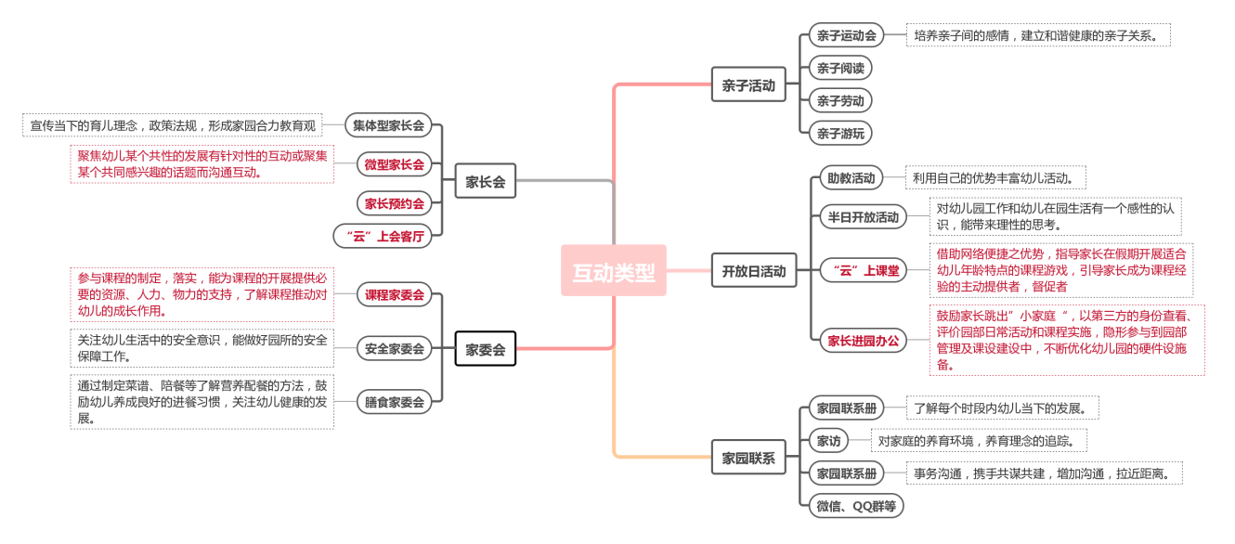
2.盘点规划一张“家长资源表”——协同家长走进课程，家园协作“亮”起来。
调查 盘点资源的方式——线下纸质调查表、线上云调查（二维码、问卷星）
梳理 制作一张家长资源表
预约 根据需要、根据时间提前预约
盘点资源的方式——调查表、二维码、问卷星
知识经验型家长 家长从事着各自不同的职业，各种职业都带有自身的专业性和特殊性，发挥家长职业中的专业优势，鼓励家长利用自己的专业资源为班级教育服务，是让孩子们对各种职业和专业感性认识的教育资源。
技能技巧型家长 有的家长酷爱摄影，在举办室外大型活动时，邀请他为我们做义务摄影师，捕捉孩子活动中的精彩瞬间，为孩子留下美好的回忆；有的家长喜欢雕刻印章，便请他为我们班级设计制作了一枚印章。再如祖辈家长，她们有丰富的种植经验，可以邀请他们来园为孩子们讲解种植故事，传授一些种植经验。
活动策划型家长 有的家长活动组织能力强，具有号召力。这样的家长一般多为家委和园委。幼儿园和班级可以利用好他们的优势，协同他们组织开展户外一些综合实践活动。
3.N次创新突破——真诚零距离对话，家园协作“暖”起来
（1）家长会
我们的思考：基于常规家长会，发现会议在组织形式和组织内容较为单一。除了园部统一部署的学期初的大会，班级内很少以其他形式开展与家长互动活动，导致个别化的需要和个体情况传达很难得到双向互通。
参与度不高、 互动性不强、体验度不深、针对新不强
我们的尝试：
形式上：集体型 →微型
会议模式：讲授传达式 →沙龙畅聊式
组织策略上：直接导入式→游戏体验式
时空上：线下→线上
体验式家长环境的营造：以温馨舒适为主。设计卡座式的签到台，因不同主题而设立不同座位格局。
（1）以相互认识为目的——圆圈式座位（适合小班第一次家长会）
（2）以经验分享为目的——辩论式座位（便于家长集中注意力倾听，互动）
（3）以讲座学习为目的——茶话会式座位（便于观看屏幕和记录）
根据个体需求进行分组（个体）交流
如微型家长会以小组、个体两种方式开展，按照家长们的需求有针对性的分组，对需要个体交流的家长采用个体交流的形式。大班某班级这样分组：
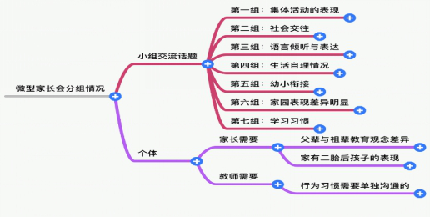
体验式家长会的一般流程：
一、破冰游戏（10分钟），相互认识，拉近家长与家长、家长与教师之间的距离。注意把握时间，尺度；
二、照片（视频）欣赏，感受幼儿成长种的精彩。注意点：时间灵活。
三、体验游戏（30分钟）。体会到游戏背后的寓意。
四、核心内容（30—40分钟）提前调研感兴趣的话题，家长讨论分享，教师紧扣目标小结提升。注意点：讨论时间15分钟左右，各组反馈3-5分钟。教师要显示专业性。
五、反馈成果。可以鼓励有意愿的家长填写反馈表，或群里分享探讨。
体验式家长会主要内容：
主题式研讨——真问题的解决
经典视频赏析——思想真触动
一日活动回顾——专业真传递
优秀案例分析——经验真分享
交流时的共情话术 ——如何说，家长才愿听？如何听，家长才愿说？
共情话术——感受+理解+指导
感受：表达观察或理解到的情感、思维；
理解：表达对造成情绪的事件或问题的本质的理解；
指导：给予切实可行的行为指导，并听取反馈
如何说，家长才愿听 如何听，家长才愿说
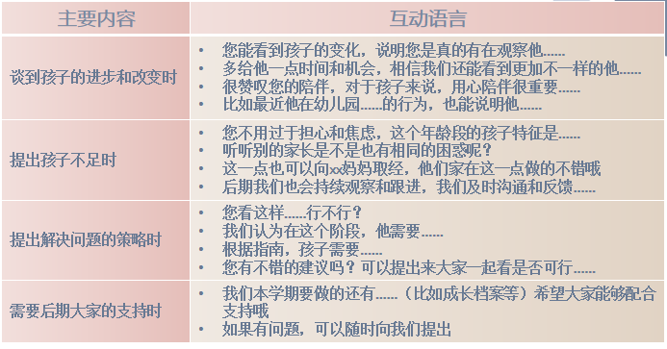
教师做好平等中的首席角色
在家长会上，教师不仅是一个听众，还应成为一个懂得聆听、善于总结的“主持人”。我们要让家长在“有话大家说”的氛围中逐渐感受教育的乐趣，在家长谈出“教育经”后，还要及时总结值得借鉴的教育方法，并要提升其隐含的先进理念，帮助家长触类旁通。

